Научно-исследовательская работа
Биология

Апробация в естественных условиях
авторской методики восстановления лесов
в труднодоступных участках

Выполнил:
Котлевский Дмитрий Олегович,
обучающийся 11 класса
Муниципального бюджетного
общеобразовательного учреждения
«Средняя общеобразовательная
школа №78» г.Северска

Руководитель:
Горбунова Галина Васильевна,
учитель биологии
Муниципального бюджетного
общеобразовательного учреждения
«Средняя общеобразовательная
школа №78» г.Северска

ОГЛАВЛЕНИЕ

Введение | 3 стр.
Литературный обзор | 4 стр.
Материал и методы | 5 стр.
Результаты и обсуждение | 9 стр.
Выводы | 14 стр.
Заключение | 14 стр.
Список использованных источников и литературы | 15 стр.
Приложение | 16 стр.

ВВЕДЕНИЕ
Проблема лесовосстановления имеет важное значение во всем мире. В своих выступлениях Президент РФ В.В.Путин неоднократно отмечал, что сохранение лесов является одной из ключевых составляющих международных усилий по решению проблемы глобального потепления и сокращения эмиссии парниковых газов (бюллетень СП РФ «Воспроизводство лесов», 2022),
В доступных источниках опубликовано много статей и исследований по лесовосстановлению, но альтернативные способы естественному, искусственному или комбинированному восстановлению леса так и не найдены, особо затруднительно восстанавливать леса в труднодоступных участках. Там естественным способом лес восстанавливается очень долго, а искусственным и комбинированным способами его восстанавливать очень дорого, либо вообще невозможно.
Проблема исследования: отсутствие альтернативного способа восстановления лесов уже утвержденным: естественному способу, искусственному и комбинированному, что затрудняет лесовосстановление в труднодоступных участках.
Гипотеза: обработанные семена сосны обыкновенной в естественных условиях дадут более высокий процент всхожести, жизнеспособность сеянцев будет выше.
Объект исследования: семена сосны обыкновенной.
Предмет исследования: всхожесть семян сосны обыкновенной и выживаемость сеянцев.
Цель исследования: определить в естественных условиях лучший способ обработки семян сосны обыкновенной, увеличивающий процент всхожести семян из грунтовых капсул, а также жизнеспособность сеянцев.
Задачи исследования: собрать семенной материал сосны обыкновенной; обработать семена сосны обыкновенной; провести эксперимент по определению процента всхожести семян и жизнеспособности сеянцев в естественных условиях; определить экспериментальным путем состав грунтовых капсул необходимых для методики; провести сравнительный анализ и обобщение результатов; сделать выводы; оформить буклет.

ЛИТЕРАТУРНЫЙ ОБЗОР
Лес представляет собой природный комплекс, он являются местом обитания ценнейших представителей фауны. Относясь к возобновляемым природным ресурсам, выполняя планетарную биогеохимическую функцию, участвуя в создании разнообразных ландшафтов, лес требует постоянной заботы о его сохранении и рациональном использовании (Большаков А.С., 2004).
К началу третьего тысячелетия леса покрывают около 3,4 млрд. га Земли, что составляет почти третью (27 %) часть площади суши (Юслин Х. и др., 2000). В РФ леса покрывают 46,6 % территории страны (Чураков Б.П. и д.р., 2018). Но площадь лесов с каждым годом уменьшается, из-за лесных пожаров, не контролируемой вырубки, болезней (Симоненко В.В. и д.р., 2021). И человечество уже давно обеспокоенно этой проблемой и ищет пути решения восстановления лесов. В РФ, на уровне Правительства разработан ряд нормативных правовых документов, регламентирующих лесовосстановление.
Пунктом 3 приказа Министерства природных ресурсов и экологии РФ от 29.12.2021 № 1024 определены 3 способа восстановления лесов: естественный, искусственный, комбинированный (Приказ Минприроды РФ, 2021).
Исследования по восстановлению лесов данными способами описаны в научных работах: Кабанова С.В., Кузнецова А.А., Пальянова М.А., Константиновой А.А., Чжан С.А., Пузановой О.А., Дмитриева А.В. и других.
Но данными способами восстанавливать лес в труднодоступных участках очень дорого, либо вообще невозможно, и альтернативных способов нет. А проведенное нами исследование позволит решить проблему отсутствия альтернативной методики уже существующим, позволит апробировать в естественных условиях авторскую методику, которая позволяет обеспечить лесовостановление на труднодоступных участках с большой площадью, обеспечивает 50% всхожесть и выживаемость сеянцев, позволяет сэкономить бюджетные средства, не требует большого кадрового обеспечения, а также больших площадей для хранения будущих сеянцев.
МАТЕРИАЛ И МЕТОДЫ
Методы исследования: наблюдение, эксперимент, обследование, сравнение, статистический метод, анализ, обобщение, сбор информации.
Описание хода работы: Исследование проводилось с 05.05.2023 по 16.11.2024 на мичуринском участке в п. Иглаково г. Северска Томской области.
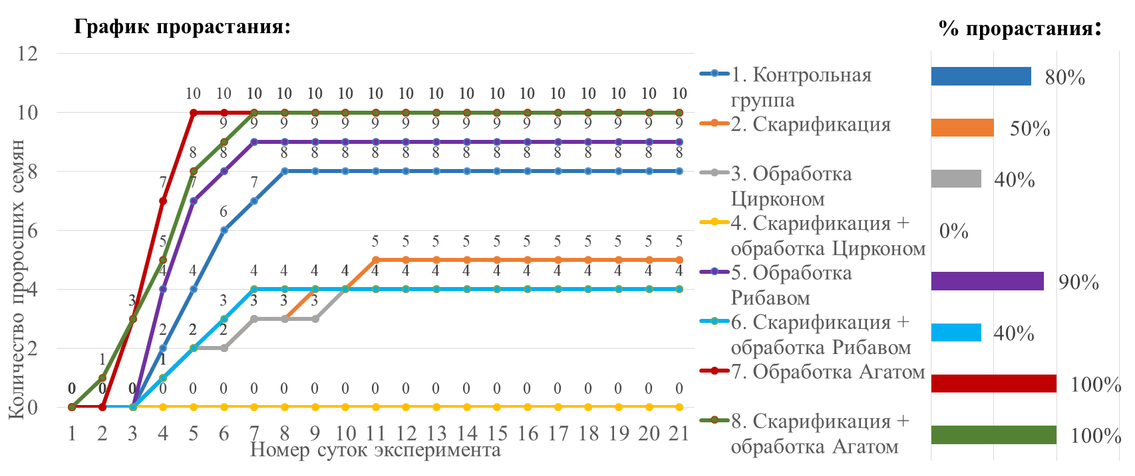
Данное исследование является продолжением проекта, реализованного в 2022-2023 уч.году (подробная информация о нем представлена в статье по ссылке: https://school-herald.ru/ru/article/view?id=1581). И основывается на полученных ранее результатах исследования в лабораторных условиях, согласно которым лучшим способом обработки семян сосны обыкновенной, обеспечивающим быстрое прорастание и увеличивающим процент всхожести семян – является обработка биологическим препаратом с фунгицидной и ростостимулирующей активностью «Агат - 25 Супер» (рис. 1, рис. 2).

Рис. 1. Результаты эксперимента в 2022/23 учебном году по прорастанию семян и определению процента всхожести в чашках Петри.

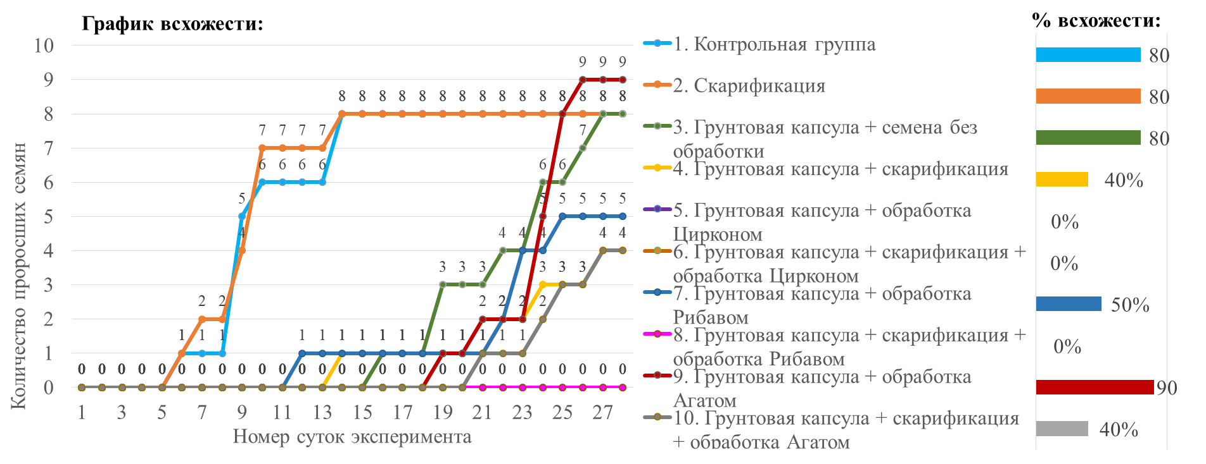
Рис. 2. Результаты эксперимента в 2022/23 учебном году по прорастанию семян и определению процента всхожести в грунте и грунтовых капсулах.

Для данного исследования семенной материал был собран 05.05.2023 (когда стало тепло и было слышно потрескивание в сосняке, и начался шишкопад) с одного здорового взрослого дерева – сосны обыкновенной, произрастающего на территории г.Северска Томской области. С шишек было отобрано 130 семян сосны обыкновенной.
Дополнительно были изучены основные виды подготовки семян к посеву, их обработки, провоцирующей прорастание и увеличение процента всхожести. Для семян сосны обыкновенной лучшим видом подготовки является стратификация – которую отобранные нами семена прошли в естественной среде за зимний период (Подготовка семян к посеву, 2023).
Чтобы выявить процент всхожести семян, было взято 10 случайных образцов, которые поместили в чашку Петри на влажный диск. По результатам семена показали 100% всхожести, все 10 семян проросли.
Так как целью нашего исследование является определение в естественных условиях лучшего способа обработки семян сосны обыкновенной, увеличивающего процент всхожести семян из грунтовых капсул, а также жизнеспособность сеянцев, мы изучили Государственный каталог пестицидов и агрохимикатов, разрешенных к применению на территории Российской Федерации (Гос.каталог, часть I «Пестициды», 2022) и отобрали для обработки семян, а также закупили 3 препарата (пестицида), способствующих всхожести семян сосны: «Агат-25 Супер», «Рибав-Экстра», «Циркон».
Далее мы стали следить за прогнозом погоды, так как оптимальная температура почвы для активного роста сосны – 22-24 градуса Цельсия, и сброс грунтовых капсул нужно было провести перед дождем. Май 2023 года был с перепадами температуры, поэтому подготавливать грунтовые капсулы и начинать замачивать семена сосны в препаратах мы начали только 08.06.2023.
Для обработки семян закупленные препараты мы разводили согласно инструкции, в каждом препарате обрабатывали по 30 семян. Время обработки было также определено согласно инструкции.
Исходя из проведенного ранее исследования, для настоящего исследования мы взяли грунтовые капсулы двух видов (составов), которые ранее показали наилучшие результаты: смесь торфов различной степени разложения, песок речной термически обработанный, комплексное минеральное удобрение, мука известковая (доломитовая) (далее – готовый грунт) + для скрепления грунта вода; готовый грунт + для скрепления грунта разведенный желатин (1 л. воды : 25 гр. желатина), так как его используют для дражирования семян.
Было заготовлено по 40 грунтовых капсул разного вида (первый с водой, второй с желатином). В каждый из видов капсул были помещены семена сосны обыкновенной обработанные пестицидами: «Агат-25 Супер», «Рибав-Экстра», «Циркон», а также семена без обработки, всего получилось 80 штук, из них:
- 10 грунтовых капсул: готовый грунт + вода + семена без обработки;
- 10: готовый грунт + вода + семена, обработанные «Агат-25 Супер»;
- 10: готовый грунт + вода + семена, обработанные «Рибав-Экстра»;
- 10: готовый грунт + вода + семена, обработанные препаратом «Циркон»;
- 10: готовый грунт + разведенный желатин + семена без обработки;
- 10: готовый грунт+разв.желатин+семена, обработанные«Агат-25 Супер»;
- 10: готовый грунт+ разв.желатин+ семена, обработанные«Рибав-Экстра»;
- 10: готовый грунт + разв.желатин + семена, обработанные «Циркон».
Процесс обработки семян и заготовки грунтовых капсул представлен на рисунке 3.
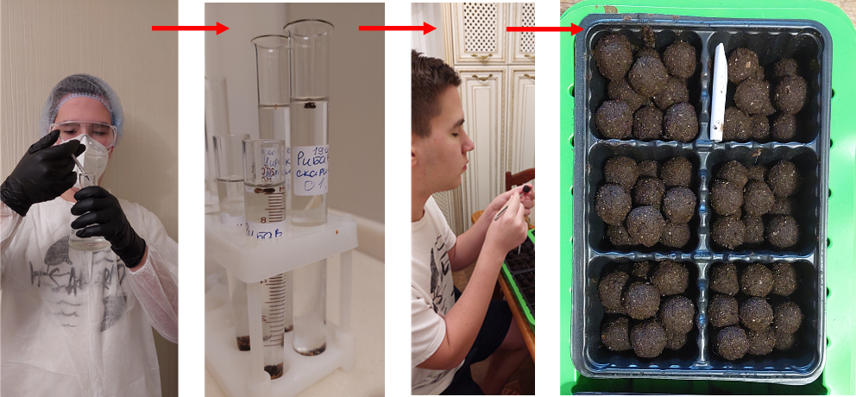
Рис. 3. Процесс обработки семян и заготовки грунтовых капсул

Перед дождем 09.06.2023 грунтовые капсулы мы сбросили над картофельным полем с радиоуправляемого вертолета, подняв его на максимальную высоту. Пользоваться квадрокоптером не стали, так как в настоящее время использование его гражданами в личных целях запрещено. Далее грунтовые капсулы мы собрали с поля, по результатам сброса оба вида капсул показали одинаковые результаты – остались целы. После этого все грунтовые капсулы были собраны и помещены в одном месте – для удобства дальнейшего наблюдения за ростом сосен. Также в качестве контрольных групп были высажены семена без грунтовых капсул – всего 40 штук, из них: 10 шт. семян без обработки; 10 шт. семян, обработанных препаратом «Агат-25 Супер»; 10 шт. семян, обработанных препаратом «Рибав-Экстра»; 10 шт. семян, обработанных препаратом «Циркон».
Фотографии экспериментального участка, а также процесса сброса грунтовых капсул представлены на рисунке 4.

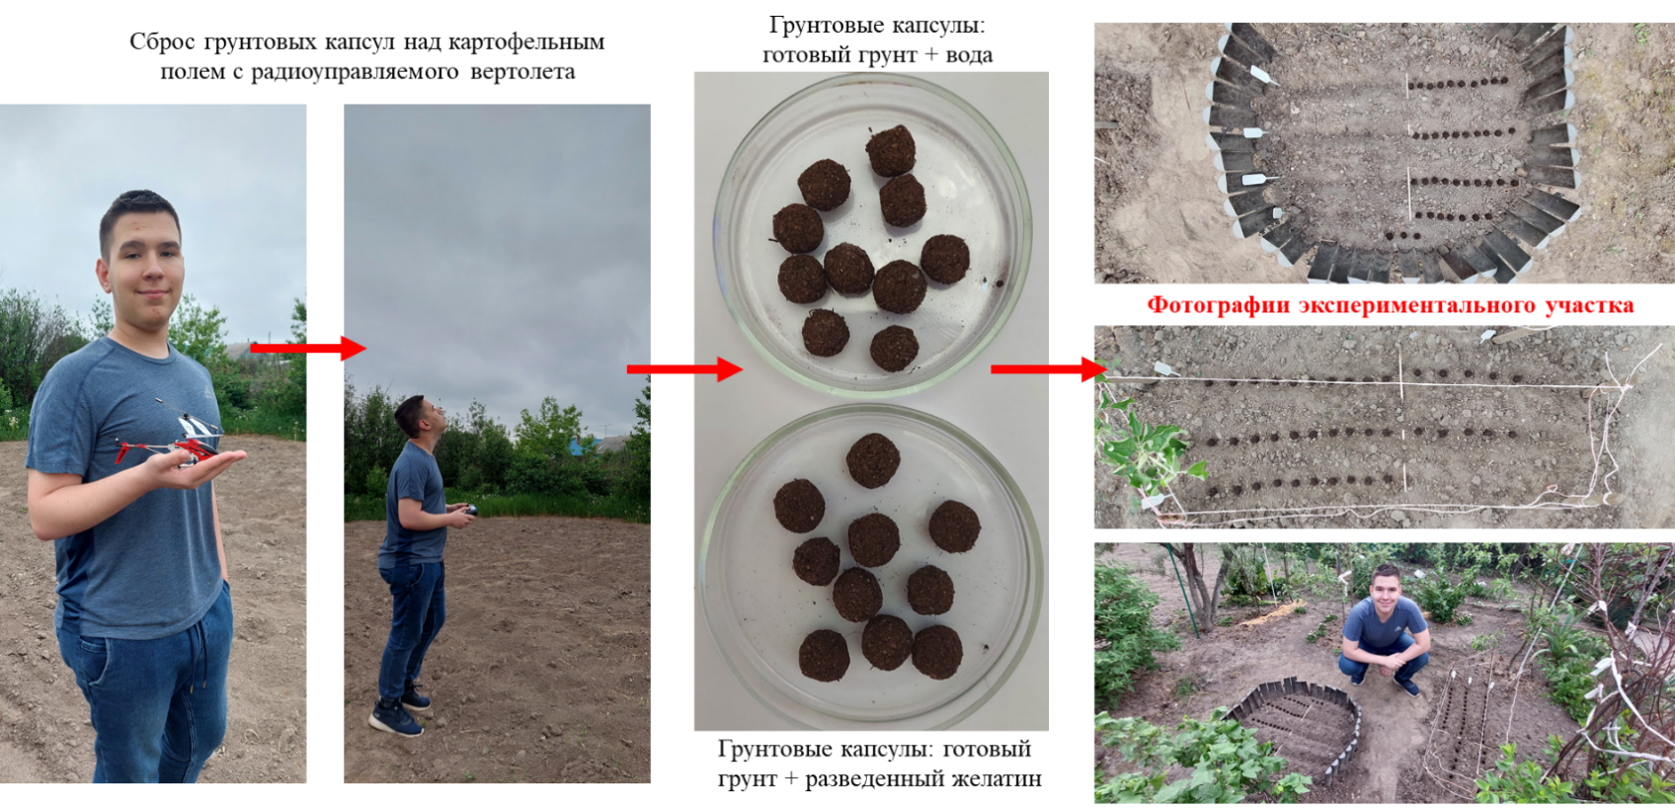
Рис. 4. Фотографии экспериментального участка, а также процесса сброса
грунтовых капсул

После этого мы начали наблюдать, как прорастают семена и развиваются ростки, отслеживать процент всхожести, температуру воздуха. Наблюдение продолжалось до 02.12.2023, пока полностью не лег снег. В 2024 году наблюдения начались в мае, когда полностью сошел снег, а закончились в ноябре, когда снег полностью лег.
Так как целью исследования было – определить в естественных условиях лучший способ обработки семян сосны обыкновенной, увеличивающий процент всхожести семян из грунтовых капсул, а также жизнеспособность ростков. Семена мы не поливали, не защищали от естественных природных факторов.
Все результаты наблюдений заносили в сводную таблицу, туда же в примечание были занесены результаты обследования. По полученной статистической таблице, в последствии провели сравнение и анализ.
РЕЗУЛЬТАТЫ И ОБСУЖДЕНИЕ
1) Приводим результаты эксперимента по сбросу грунтовых капсул с радиоуправляемого вертолета (по имитации сброса с беспилотника или квадрокоплера):
Согласно проведенному ранее исследованию наилучший результат показали грунтовые капсулы 2 видов: готовый грунт + вода, готовый грунт + разведенный желатин. В связи с этим для настоящего исследования были взяты именно эти виды капсул. В результате падения грунтовые капсулы обоих видов не разбились – остались целы на 100%. Но после того, как грунтовые капсулы были выложены на почву, капсулы с желатином атаковали муравьи. Из литературных источников мы выяснили, что муравьи могут забирать желатин, так как в период активного роста личинки остро нуждаются именно в белках. В основе рациона взрослых особей находятся углеводы – сюда относятся семена.
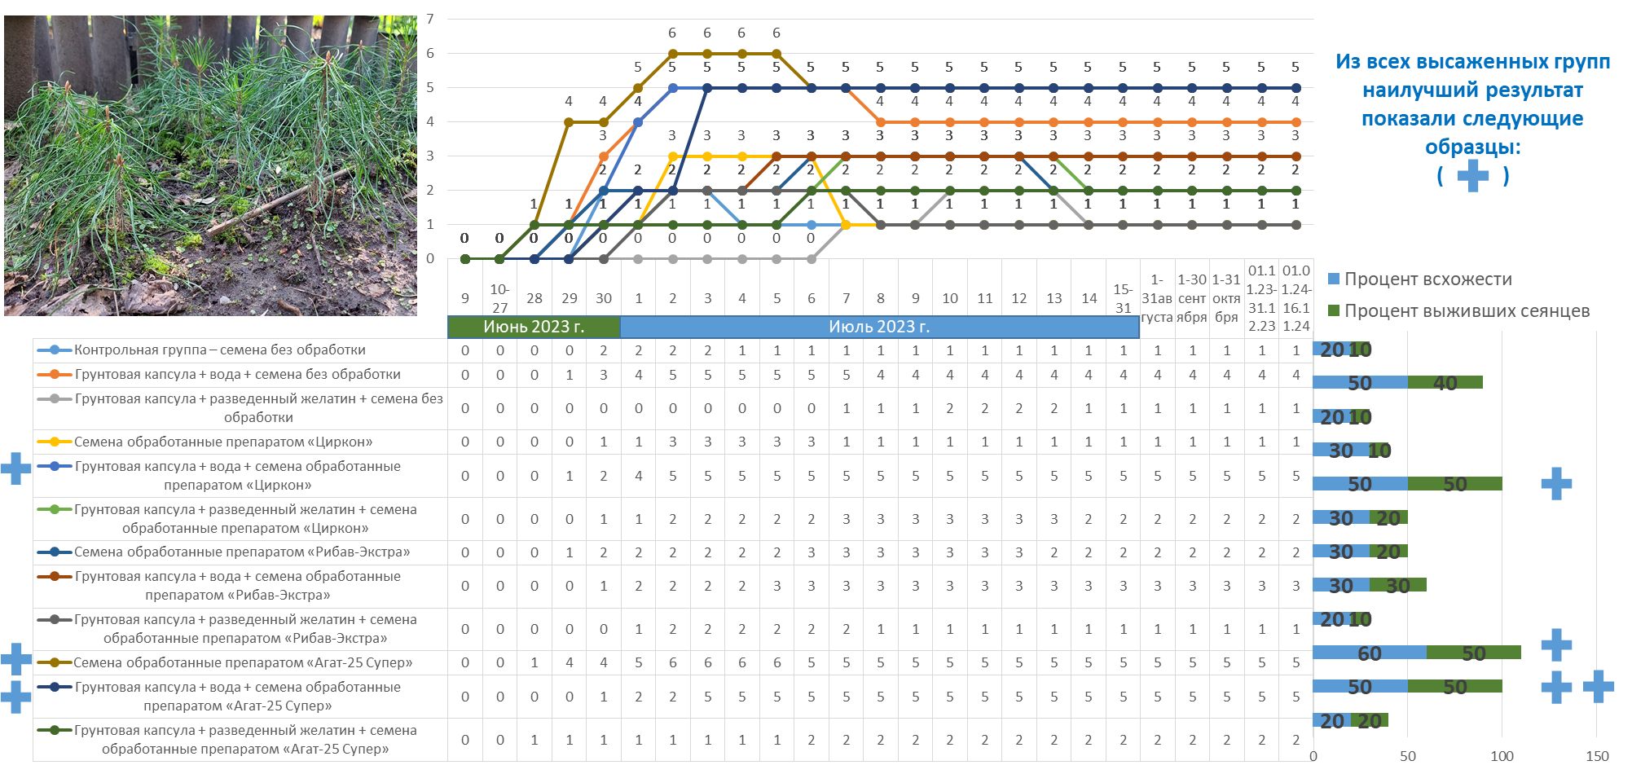
По результатам проведенного эксперимента можно сделать вывод, что для нашей методики восстановления лесов в труднодоступных участках лучше всего подойдут грунтовые капсулы следующего состава: готовый грунт + для скрепления грунта вода. Так как если в состав добавлять желатин, то он привлекает муравьев, которые уничтожают семена. Результаты исследования это подтвердили: из 40 грунтовых капсул с желатином выросло всего 6 сосен, хотя в лабораторных условиях ранее они показали очень хороший результат – максимальная всхожесть составляла 90%.
Рис. 5. Результаты эксперимента по прорастанию семян и определению процента всхожести, а также жизнеспособности сеянцев в естественных условиях в почве и грунтовых капсулах

2) Приводим результаты эксперимента по прорастанию семян и определению процента всхожести, а также жизнеспособности сеянцев в естественных условиях в почве и грунтовых капсулах (рис. 5):
- контрольная группа (семена без обработки): образцы начали прорастать на 21 сутки. Из 10 семян проросло 2, выжила и активно растет 1 сосна (10%), её размер на 08.10.2023 составил 3,5 см. За 2024 г. прирост составил 3,5 см., на 04.10.2024 размер сосны – 7 см.;
- грунтовая капсула + вода + семена без обработки: образцы начали прорастать на 20 сутки. Из 10 семян прорасти, выжили и активно растут 4 сосны (40%). Их размеры на 08.10.2023 составили: 4,5 см., 3 см., 3,5 см., 4,5 см. За 2024 г. их прирост составил от 3,5 до 5 см., и на 04.10.2024 их размеры соответственно составили: 9,5 см., 7 см., 7,5 см., 8 см.;
- грунтовая капсула + разведенный желатин + семена без обработки: образцы начали прорастать на 28 сутки. Из 10 семян проросло 2, выжила и активно растет 1 сосна (10%), её размер на 08.10.2023 составил 4 см. За 2024 г. прирост составил 7 см., на 04.10.2024 размер сосны – 11 см.;
- семена, обработанные препаратом «Циркон»: образцы начали прорастать на 21 сутки. Из 10 семян проросло 3, выжила и активно растет 1 сосна (10%), её размер на 08.10.2023 составил 5,5 см. За 2024 г. прирост составил 7,5 см., на 04.10.2024 размер сосны – 13 см.;
- грунтовая капсула + вода + семена, обработанные препаратом «Циркон»: образцы начали прорастать на 20 сутки. Из 10 семян проросли, выжили и активно растут 5 сосен (50%). Их размеры на 08.10.2023 составили: 2,5 см; 4,5 см; 3,5 см; 4,5 см; 6,5 см. За 2024 г. их прирост от 4,5 до 6,5 см., и на 04.10.2024 их размеры соответственно составили: 7 см., 9 см., 9 см., 9 см., 13 см., одна начала ветвится;
- грунтовая капсула + разведенный желатин + семена, обработанные препаратом «Циркон»: образцы начали прорастать на 21 сутки. Из 10 семян проросло 3, выжили и активно растут 2 сосны (20%). Их размеры на 08.10.2023 составили: 4,5см.; 3,5 см. За 2024 г. их прирост составил 2,5 и 1,5 см., и на 04.10.2024 их размеры соответственно составили: 7 см., 5 см.;
- семена, обработанные препаратом «Рибав-Экстра»: образцы начали прорастать на 20 сутки. Из 10 семян проросло 3, выжили и активно растут 2 сосны (20%). Их размеры на 08.10.2023 составили: 3 см.; 2,5 см. За 2024 г. прирост 8 и 8,5 см., на 04.10.2024 их размеры составили: 11 см., 11 см.;
- грунтовая капсула + вода + семена, обработанные препаратом «Рибав-Экстра»: образцы начали прорастать на 21 сутки. Из 10 семян проросли, выжили и активно растут 3 сосны (30%). Их размеры на 08.10.2023 составили: 4 см.; 3,5 см.; 3,5 см. За 2024 г. их прирост составил от 5,5 до 8 см., и на 04.10.2024 их размеры соответственно составили: 12 см., 11 см., 9 см.;
- грунтовая капсула + разведенный желатин + семена, обработанные препаратом «Рибав-Экстра»: образцы начали прорастать на 22 сутки. Из 10 семян проросло 2, выжила и активно растет 1 сосна (10%), её размер на 08.10.2023 составил 4 см. За 2024 г. прирост 3,5 см., на 04.10.2024 размер сосны – 7,5 см.;
- семена, обработанные препаратом «Агат-25 Супер»: образцы начали прорастать на 19 сутки. Из 10 семян проросло 6, выжили и активно растут 5 сосен (50%). Их размеры на 08.10.2023 составили: 3,5 см.; 4 см.; 3,5 см.; 4 см.; 6,5 см. За 2024 г. их прирост составил от 3,5 до 6 см., и на 04.10.2024 их размеры соответственно составили: 8,5 см., 10 см., 7 см., 8 см., 12 см.;
- грунтовая капсула + вода + семена, обработанные препаратом «Агат-25 Супер»: образцы начали прорастать на 21 сутки. Из 10 семян проросли, выжили и активно растут 5 сосен (50%). Их размеры на 08.10.2023 составили: 6 см.; 4,5 см.; 3,5 см.; 5,5 см.; 4 см. За 2024 г. их прирост составил от 6,5 до 14,5 см., и на 04.10.2024 их размеры соответственно составили: 20,5 см., 13 см., 10 см., 15 см., 12,5 см., один образец начал ветвится;
- грунтовая капсула + разведенный желатин + семена, обработанные препаратом «Агат-25 Супер»: образцы начали прорастать на 19 сутки. Из 10 семян проросли, выжили и активно растут 2 сосны (20%). Их размеры на 08.10.2023 составили: 5,5 см.; 1,5 см. За 2024 г. прирост 9 и 6,5 см., на 04.10.2024 их размеры составили: 14,5 см., 8 см., один образец начал ветвится.
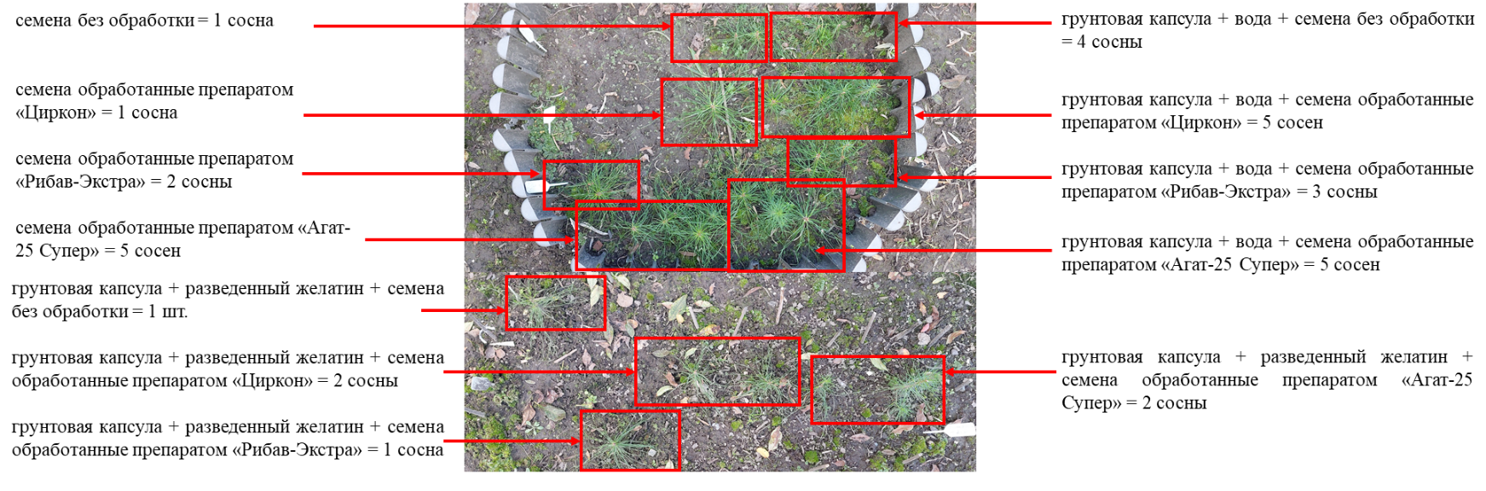
Фотографии экспериментального участка с отметкой исследуемых групп представлены на рисунке 6, а на рисунке 7 представлен график роста.

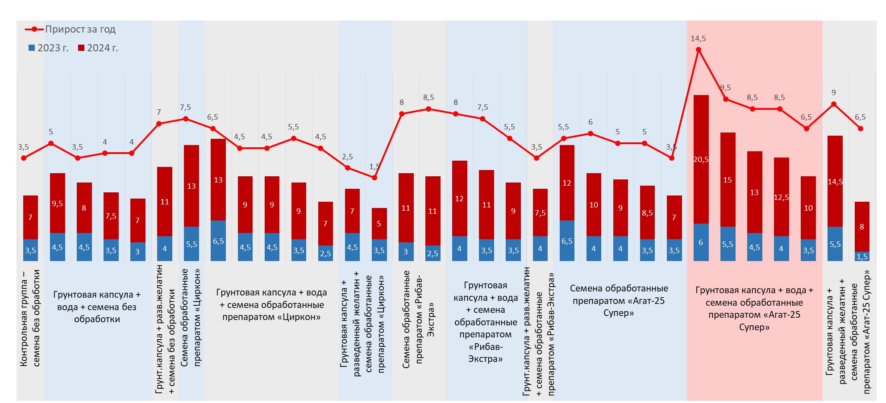
Рис. 6. Фотографии экспериментального участка с отметкой исследуемых групп

Рис. 7. График роста исследуемых групп
(образцов сосны обыкновенной)

Как уже было сказано выше, для методики не стоит брать грунтовые капсулы с разведенным желатином. Так как муравьи повреждают ростки и уничтожают семена – результаты эксперимента это подтвердили.
Из всех высаженных групп наилучший результат показали следующие образцы: 1) грунтовая капсула + вода + семена, обработанные «Циркон»: всхожесть семян составила 50%, все сеянцы выжили, сосны здоровые и крепкие; 2) семена, обработанные препаратом «Агат-25 Супер»: всхожесть семян составила 60%, выжило 50% сеянцев, сосны здоровые и крепкие; 3) грунтовая капсула + вода + семена, обработанные препаратом «Агат-25 Супер»: всхожесть семян составила 50%, все сеянцы выжили, сосны здоровые и самые крепкие.
ВЫВОДЫ
Выдвинутая гипотеза подтвердилась, обработанные семена сосны обыкновенной в естественных условиях дали более высокий процент всхожести, жизнеспособность сеянцев выше. Мы достигли цели своего исследования: определили в естественных условиях лучший способ обработки семян сосны обыкновенной, увеличивающий процент всхожести семян из грунтовых капсул, а также жизнеспособность сеянцев – это обработка биологическим препаратом с фунгицидной и ростостимулирующей активностью «Агат -25 Супер».
Полученные ранее в лабораторных условиях результаты подтвердились, наша авторская методика восстановления лесов в труднодоступных участках прошла апробацию в естественных условиях. Конечно предлагаемый метод прежде всего предназначен для восстановления лесов в труднодоступных участках, где скалистая местность, либо бедная почва, так как грунтовые капсулы являются на первоначальном этапе для семян благоприятной питательной почвой, дают возможность росткам закрепиться (укорениться).
Проведенное исследование помогло решить обозначенную в начале исследования проблему, а именно апробировать в естественных условиях альтернативный способ лесовосстановления. Для наглядности авторской методики восстановления лесов в труднодоступных участках мы оформили ее в виде буклета (приложение).
ЗАКЛЮЧЕНИЕ
Обезлесение является одной из наиболее серьезных угроз, которые стоят перед человечеством. Леса представляют собой одни из самых красивых и волшебных мест на Земле. Тем более ужасным является их уничтожение.
Мы планируем далее продолжить нашу работу, а именно: пронаблюдать, как наши экспериментальные сосны переживут зиму, как они будут расти и развиваться дальше в естественных условиях. А когда они подрастут, планируем высадить с волонтерами «Лес Победы» – это ежегодная эколого-патриотическая акция, приуроченная ко Дню Победы в Великой Отечественной войне.
Так как вопросом лесовосстановления я занимаюсь с 2022 г. у меня имеется много публикаций на данную тему, с которыми вы можете ознакомиться по ссылке: https://disk.yandex.ru/i/Bqyt-FaPIlMv2Q
СПИСОК ИСПОЛЬЗОВАННЫХ ИСТОЧНИКОВ И ЛИТЕРАТУРЫ
1. Бюллетень Счетной палаты РФ «Воспроизводство лесов»//№1(290)2022.
2. Большаков А.С. Основы организации воспроизводства и использования лесных ресурсов при устойчивом управлении лесами// Сыктывкар: 2004. 205 с.
3. Юслин Х. и Неувонен Й. Маркетинг продукции лесной и целлюлозно-бумажной промышленности: Учеб.пособ. для вузов / АОФЕГ, 2000. 252 с.
4. Лесоведение: учебник / Чураков Б.П., Чураков Д.Б. : УлГУ, 2018. 259 с.
5. Симоненко В.В., Кожевникова Н.Ю. Лесные пожары, классификация, статистические данные за 2017 – 2021 год // Международная научно-практическая конференция «Сервис безопасности в России: опыт, проблемы, перспективы. Мониторинг, предотвращение и ликвидация чрезвычайных ситуаций природного и техногенного характера», СПб., 2021. С. 344 – 349.
6. Приказ Минприроды России от 29.12.2021 № 1024 «Об утверждении Правил лесовосстановления, формы, состава, порядка согласования проекта лесовосстановления, оснований для отказа в его согласовании, а также требований к формату в электронной форме проекта лесовосстановления».
7. Подготовка семян к посеву [Электронный ресурс]. – URL: https://tytdacha.ru/sad-i-ogorod/semena/podgotovka-semyan-k-posevu/
8. Государственный каталог пестицидов и агрохимикатов, разрешенных к применению на территории РФ (опубликованный по состоянию на 30.12.2022), Часть I «Пестициды»//Министерство сельского хозяйства РФ,Москва,2022. 928с.

ПРИЛОЖЕНИЕ
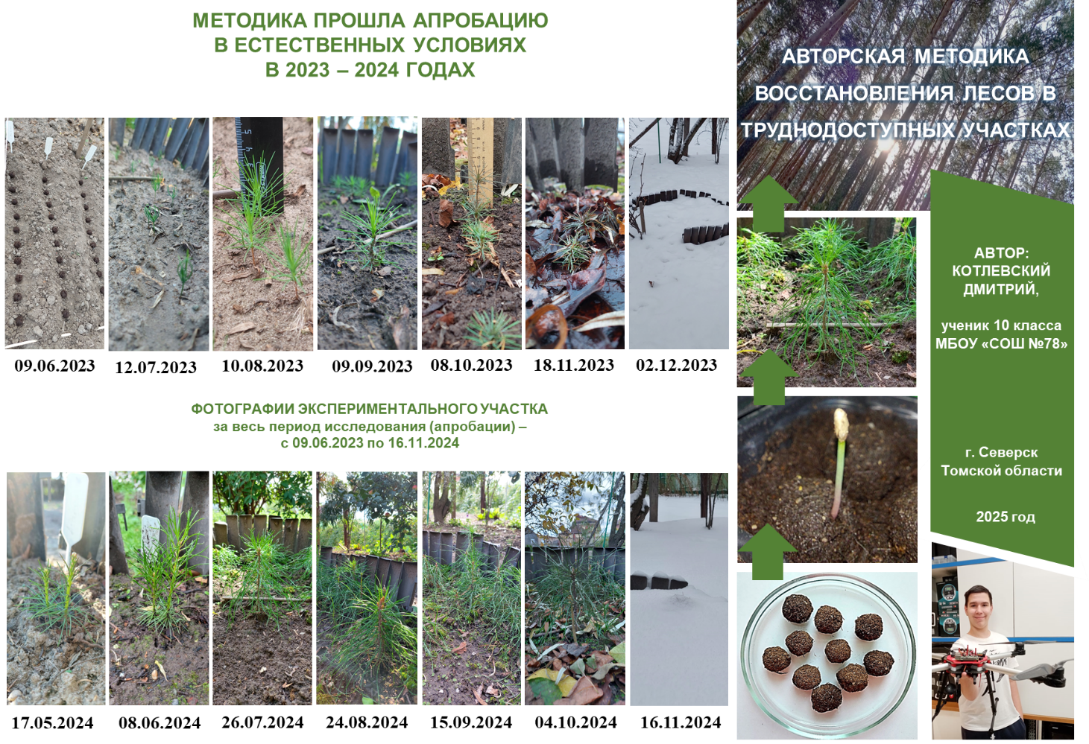
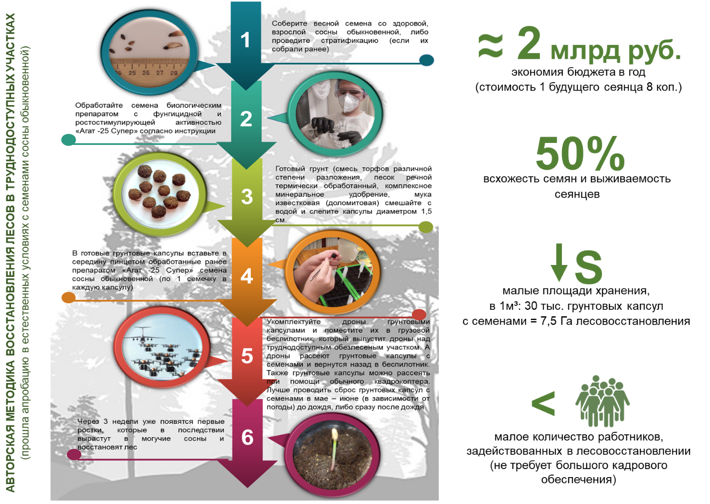
Оформленная в виде буклета авторская методика восстановления лесов в труднодоступных участках

